

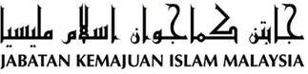

“TARBIYAH DARI MEKAH”
(01 September 2017M / 10 Zulhijjah 1438H)

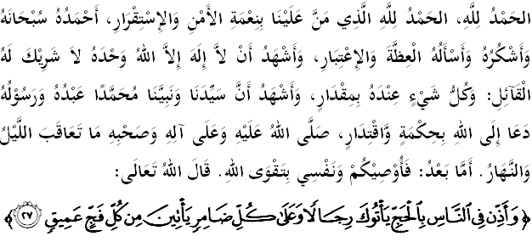
SIDANG JEMAAH YANG DIRAHMATI ALLAH SEKALIAN,
Saya berpesan kepada diri saya dan menyeru sidang Jumaat yang dikasihi sekalian, marilah sama-sama kita meningkatkan ketakwaan kepada Allah SWT dengan bersungguh-sungguh melaksanakan segala perintah-Nya dan meninggalkan segala larangan-Nya. Mudah-mudahan kehidupan ini mendapat keberkatan di dunia dan di akhirat. Khutbah hari ini akan membicarakan tajuk: “Tarbiyah Dari Mekah”.

SIDANG JUMAAT YANG DIRAHMATI ALLAH,
Ibadah haji merupakan salah satu ibadah dan perintah yang terpenting daripada Allah SWT kepada umat Islam. Hal ini kerana ibadah haji itu sendiri merupakan salah satu daripada lima rukun Islam. Sebagaimana yang kita maklum bahawa solat itu tidak akan sempurna jika tanpa rukun yang lengkap, begitu jugalah Islam tidak akan sempurna tanpa ibadah haji ini. Oleh itu, adalah sangat perlu dititikberatkan amalan ibadah haji ini dapat dilakukan mengikut tertib atau sunnah yang betul supaya ia diterima oleh Allah SWT. Setiap ibadah yang diperintahkan, termasuklah ibadah haji ini, perlulah dilakukan dengan menepati sebagaimana syarat dan rukunnya dan bukanlah ia sekadar ikut-ikutan tanpa ada ilmu tentangnya. Perintah melaksanakan ibadah haji ialah berdasarkan firman Allah SWT dalam Surah al-Baqarah ayat 196:
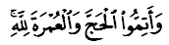
Maksudnya: “Dan sempurnakanlah ibadat Haji dan Umrah kerana Allah”

Seterusnya dari sabda Rasulullah SAW tentang rukun Islam,
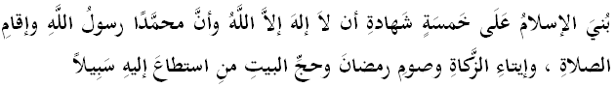Maksudnya: “Islam itu terbina atas lima dasar. Mengakui bahawa tiada Tuhan melainkan Allah dan bahawasanya Nabi Muhammad itu pesuruh Allah, menunaikan solat, membayar zakat, berpuasa pada bulan Ramadhan dan menunaikan haji ke Baitullah bagi sesiapa yang berkemampuan.” (Hadis diriwayatkan daripada Ibn ‘Asakir)

SIDANG JUMAAT YANG DIMULIAKAN,
Kejayaan setiap manusia di atas muka bumi ini terletak pada agama yang mulia iaitu sejauh mana kita dapat mentaati seluruh perintah Allah SWT dengan mengikut ataupun melalui jalan yang betul sebagaimana yang telah ditunjukkan oleh Rasulullah SAW, maka inilah yang dinamakan kejayaan yang hakiki. Seseorang, tanpa mengira pangkat dan kedudukannya, berharta ataupun tidak, sekiranya dia memegang kemas Islam sebagai jalan hidupnya, maka dialah orang yang berjaya. Justeru, setiap ketaatan yang ditunaikan mestilah mengikut jalan yang betul sebagaimana yang telah ditunjukkan oleh Baginda Rasulullah SAW. Sesuatu ibadat khusus yang dilakukan jika tidak didasari oleh ilmu yang jelas adalah sia-sia kerana Allah SWT tidak akan menerima amalan seseorang yang dilakukan tanpa mengikut peraturan yang telah digariskan sama ada dari kitab al-Quran, al-Sunnah Nabi, Ijma’ Ulama dan Qias.
Ibadah haji yang dilakukan juga perlulah didasari dengan keikhlasan semata-mata mengharapkan keredhaan Allah SWT. Tidak kerana sesuatu tujuan keduniaan seperti keterpaksaan, atau ikut-ikutan, atau sekadar untuk menunjuk-nunjuk, atau jangan hanya kerana mahukan gelaran “haji” atau “hajjah” semata-mata.

SIDANG JUMAAT YANG DIMULIAKAN,
Ibadah dalam arahan al-Quran haruslah bermuara pada ketakwaan. Penyembahan seorang hamba kepada Tuhan bukanlah ritual mistik yang berhubungan dengan dunia ghaib yang penuh tahyul dan serba irrasional. Ibadah dalam Islam ialah ketundukan seorang makhluk kepada Pencipta Yang Maha Kuasa. Kita akan dapati dalam al-Quran ayat-ayat ibadah selalu diakhiri dengan penegasan tentang sifat-sifat Allah SWT. Mengambil contoh ayat 158 dari Surah al-Baqarah, Allah SWT berfirman:
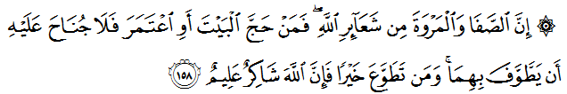Maksudnya: “Sesungguhnya Safa dan Marwah itu ialah sebahagian daripada Syiar agama Allah; maka sesiapa yang menunaikan ibadat Haji ke Baitullah, atau mengerjakan Umrah, maka tiadalah menjadi salah ia bersaie antara keduanya. Dan sesiapa yang bersukarela mengerjakan perkara kebajikan, maka sesungguhnya Allah memberi balasan pahala, lagi Maha Mengetahui.”

Allah SWT menutup ayat tersebut dengan dua sifat-Nya yang agung iaitu “Syakir” (Maha Mensyukuri) dan “Alim” (Maha Mengetahui). Kita dapat merasakan bahawa Allah SWT ‘berkomunikasi’ dengan hamba-hamba-Nya dengan cara yang begitu terhormat. Allah SWT sebagai pencipta, pemilik dan penguasa seluruh alam begitu memberikan penghargaan terhadap hamba-Nya yang mengerjakan kebaikan dengan senang hati (tathawu’).
Kita akan merasakan hidupnya hubungan hamba dan Tuhannya setiap kali kita merenungkan sifat-sifat Allah SWT yang terdapat pada akhir ayat. Mengambil contoh ayat lain dalam Surah al-Baqarah ayat 199:
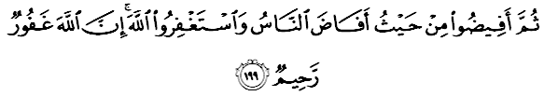
Maksudnya: “Kemudian bertolaklah kamu dari tempat bertolaknya orang ramai, dan mohonlah ampun kepada Allah. Sesungguhnya Allah Maha Pengampun, lagi Maha Mengasihani.”

SIDANG JUMAAT YANG DIRAHMATI ALLAH SWT,
Sejak akhir-akhir ini, timbul bermacam-macam isu terutamanya yang menyentuh hal ehwal agama Islam di negara kita. Pelbagai pihak cuba membangkitkan isu-isu nadir yang pada hakikatnya telah selesai dibincangkan oleh ulama-ulama terdahulu. Kepesatan teknologi juga memudahkan maklumat-maklumat tersebar luas tanpa melalui penapisan yang sepatutnya. Kebanyakan orang ramai juga mudah mengulas isu-isu tertentu walau pada hakikatnya mereka tidak memiliki pengetahuan yang cukup untuk membahaskannya. Justeru, sebagai orang awam, seharusnya kita menyerahkan segala sesuatu isu yang berlaku kepad pihak yang berautoriti untuk menyelesaikannya. Jangan pula kita menambahkan kekeruhan yang telah timbul dengan ulasan-ulasan yang tidak bersandarkan kepada disiplin-disiplin ilmu yang sepatutnya. Allah SWT telah mengingatkan kepada kita melalui Surah al-Nahl ayat 43:

Maksudnya: “Oleh itu bertanyalah kamu kepada orang yang berpengetahuan agama jika kamu tidak mengetahui.”

SIDANG JUMAAT YANG DIRAHMATI ALLAH SWT,
Pensyariatan haji telah memberi banyak pengajaran dan hikmah kepada umat Islam. Ia memberikan satu tarbiyah kepada umat Islam tentang aspek kehidupan dan melahirkan rasa kehambaan dan keagungan Tuhan. Hikmah dan tarbiyah itu dapat diperoleh sekiranya ibadah haji itu dilaksanakan dengan ikhlas dan semata-mata kerana Allah SWT. Mengakhiri khutbah pada hari ini, khatib ingin mengambil beberapa intipati yang boleh dijadikan iktibar oleh saudara-saudaraku sidang Jemaah sekalian.
Pertama: | Setiap ibadah yang telah diperintahkan mestilah dilakukan dengan ilmu.
Kedua: | Ibadah haji merupakan puncak ekspresi ketakwaan setiap mukmin.
Ketiga: | Setiap umat Islam wajib mempertahankan kedaulatan Islam daripada diusik oleh golongan yang bermatlamat menjatuhkan Islam.
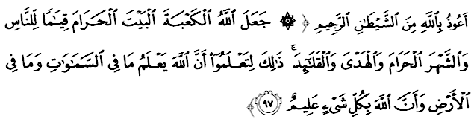Maksudnya: “Allah menjadikan Kaabah rumah mulia itu, sebagai tempat tumpuan manusia, bulan-bulan yang mulia, binatang korban dan kalung binatang korban itu. Yang demikian itu, supaya kamu ketahui bahawa sesungguhnya Allah mengetahui apa yang ada di langit dan apa yang ada di bumi, dan bahawa sesungguhnya Allah Maha mengetahui akan tiap-tiap sesuatu” (Surah al-Maaidah ayat 97)

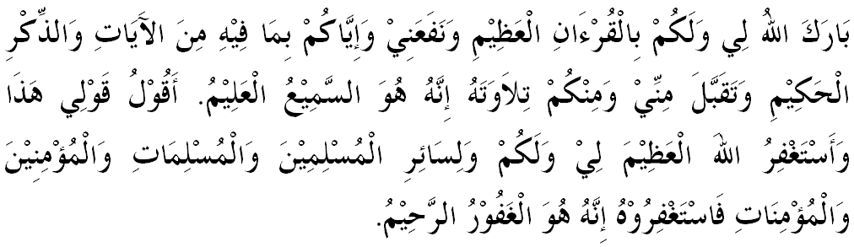



KHUTBAH KEDUA
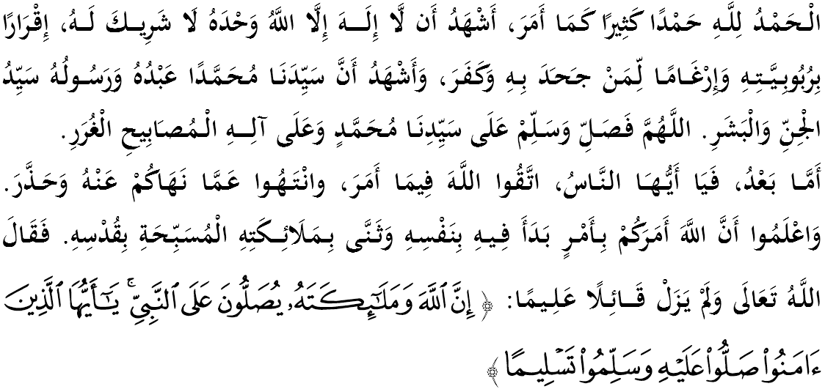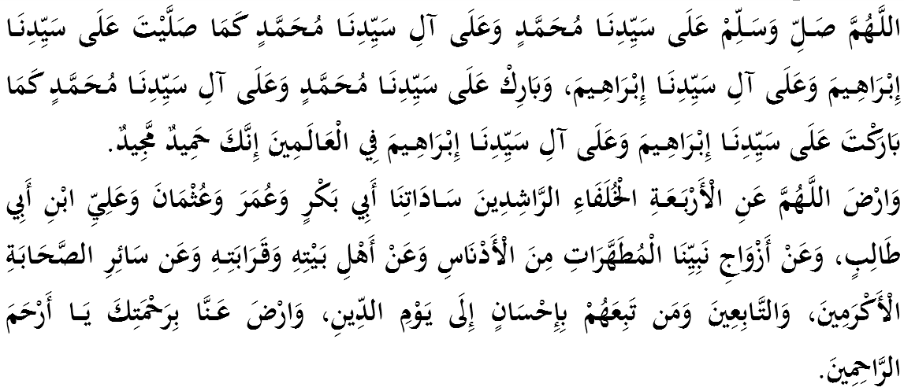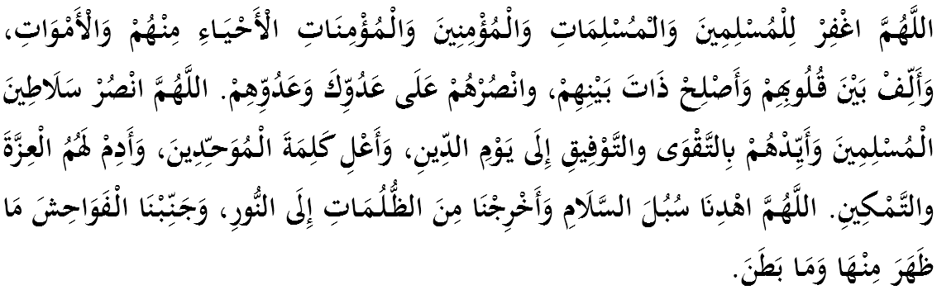
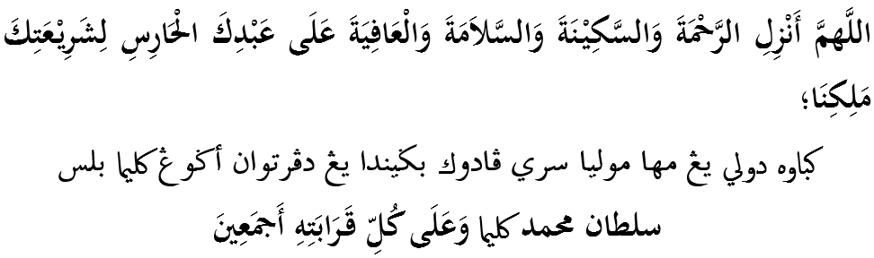
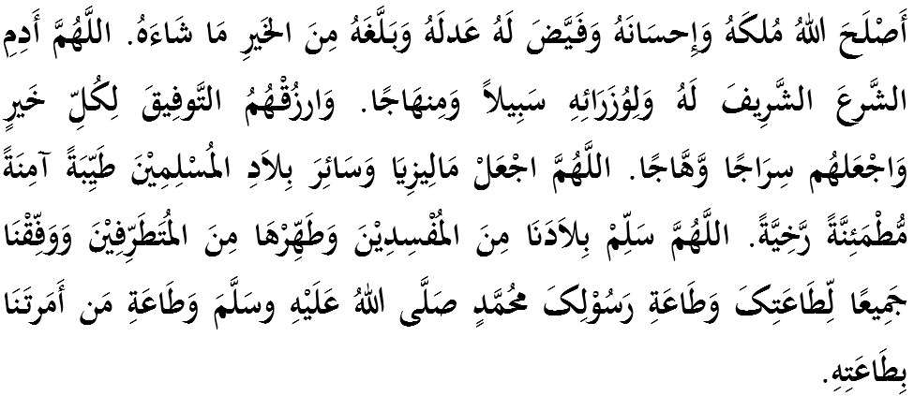
Ya Allah, kami memohon agar dengan rahmat dan perlindungan Mu, negara kami ini dan seluruh rakyatnya dikekalkan dalam keamanan dan kesejahteraan. Tanamkanlah rasa kasih sayang dan kekalkanlah perpaduan di kalangan kami. Semoga dengannya kami sentiasa hidup aman damai, sejahtera dan selamat sepanjang zaman.
